«СОГЛАСОВАНО»  Глава администрации Ленинского района  г. Махачкалы  _________ Алхасов М.М.  «___» __________2021г.  «СОГЛАСОВАНО»  Начальник ОГИБДД  УМВД РФ по г. Махачкала  полковник полиции  _________ Бабаев И.В.  «___» __________2021г. |  |  | «УТВЕРЖДАЮ»  Директор МБОУ «Гимназия  №17»  _________ Бабатова А.Н.  «___» __________2021г.

ПАСПОРТ
дорожной безопасности
муниципального бюджетного общеобразовательного учреждения
города Махачкалы «Гимназия №17»

2021 год
Общие сведения
Муниципальное бюджетное общеобразовательное учреждение
города Махачкалы «Гимназия №17»
(Наименование ОУ)
Тип ОУ бюджетное общеобразовательное учреждение
Юридический адрес ОУ: Россия, РД, 367030, город Махачкала,
ул. И. Казака, 30 «а»
Фактический адрес ОУ: Россия, РД, 367030, город Махачкала,
ул. И. Казака, 30 «а»

Руководители ОУ:
Директор Бабатова Аида Нуцаловна 62-63-93
(фамилия, имя, отчество) (телефон)
Заместитель директора
по учебной работе Каллаур Светлана Петровна 62-63-93
(фамилия, имя, отчество) (телефон)
Заместитель директора
по воспитательной работе Курбанова Зулейха Шакировна
(фамилия, имя, отчество)

Ответственные работники
муниципального органа
образования
Начальник Управления образования
администрации г.Махачкалы
Дибияев Вадим Валерьевич (телефон)67-00-97

Ответственные
от Госавтоинспекции
Старший инспектор пропаганды БДД
ОГИБДД Управление МВД России по г.Махачкала
Джапаров М.М.

Ответственные работники
за мероприятия по профилактике
детского травматизма заместитель директора по ВР
(должность)
Курбанова Зулейха Шакировна

Начальник МКУ "Управление Промышленности, Транспорта, Связи и Дорожного Хозяйства г.Махачкалы" Маламагомедов М.К. 56-55-65.

Количество учащихся 2600
Наличие уголка по БДД имеется, 3 этаж школы
(если имеется, указать место расположения)

Наличие класса по БДД Отряд «ЮИД» 6 «2» класс, руководитель
Гусенова А.М. (кабинет №25)
(если имеется, указать место расположения)

Наличие автогородка (площадки) по БДД имеется, во дворе школы

Наличие автобуса в ОУ нет

Время занятий в ОУ:
Расписание звонков
Первая смена Вторая смена

8.00 - 8.45 13.30 - 14.15
8.50 - 9.35 14.20 - 15.05
9-45 - 10.30 15.15 - 16.00
10.35 - 11.20 16.05 - 16.50
11.25 - 12.10 16.55 - 17.40
12.15 – 13.00 17.45 - 18.30

Телефоны оперативных служб:
Спасение службы-01
Пожарная часть (МЧС)- 67-14-94
Полиция-02, 67-15-47
Скорая помощь-03, 78-10-70
Аварийная горгаза-104
Дежурная часть ГИБДД 67-27-08

Содержание

- План-схемы образовательной организации (сокращение – ОО).
1. Район расположения образовательной организации, пути движения транспортных средств и детей (обучающихся).
2. Организация дорожного движения в непосредственной близости от образовательной организации с размещением соответствующих технических средств организации дорожного движения, маршруты движения детей и расположение парковочных мест.
3. Маршруты движения организованных групп детей от образовательной организации к стадиону, парку или спортивно-оздоровительному комплексу.
4. Пути движения транспортных средств к местам разгрузки/погрузки и рекомендуемые безопасные пути передвижения детей по территории образовательной организации.

II. Приложения.
План-схема пути движения транспортных средств и детей при проведении дорожных ремонтно-строительных работ вблизи образовательной организации.

I. План-схемы образовательной организации
1. Район расположения образовательной организации, пути движения транспортных средств и детей (обучающихся)

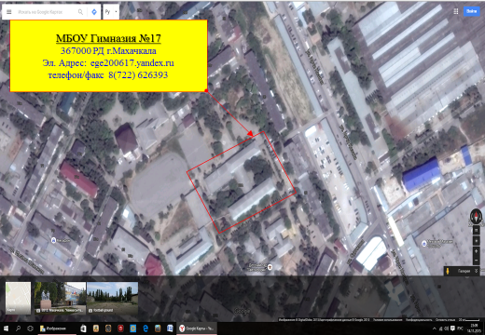

Рекомендации к составлению план-схемы района расположения образовательной организации

1. Район расположения образовательной организации определяется группой жилых домов, зданий и улично-дорожной сетью с учетом остановок общественного транспорта (выходов из станций метро), центром которого является непосредственно образовательная организация;
2. Территория, указанная на схеме, включает:
- образовательную организацию;
- стадион вне территории образовательной организации, на котором могут проводиться занятия по физической культуре (при наличии);
- парк, в котором могут проводиться занятия с детьми на открытом воздухе (при наличии);
- спортивно-оздоровительный комплекс (при наличии);
- жилые дома, в которых проживает большая часть детей данной образовательной организации;
- автомобильные дороги и тротуары.
3. На схеме обозначены:
- расположение жилых домов, зданий и сооружений;
- сеть автомобильных дорог;
- пути движения транспортных средств;
- пути движения детей в/из образовательную организацию;
- опасные участки (места несанкционированных переходов на подходах к образовательной организации, места имевших место случаев дорожно-транспортных происшествий с участием детей-пешеходов и детей-велосипедистов);
- уличные (наземные – регулируемые / нерегулируемые) и внеуличные (надземные и подземные) пешеходные переходы;
- названия улиц и нумерация домов.

Схема необходима для общего представления о районе расположения образовательной организации. На схеме обозначены наиболее частые пути движения детей от дома (от отдаленных остановок маршрутных транспортных средств) к образовательной организации и обратно.
При исследовании маршрутов движения детей необходимо уделить особое внимание опасным зонам, где дети пересекают проезжие части дорог не по пешеходному переходу.

2. Схема организации дорожного движения в непосредственной близости от образовательной организации с размещением соответствующих технических средств организации дорожного движения, маршрутов движения детей и расположения
парковочных мест
Образец схемы
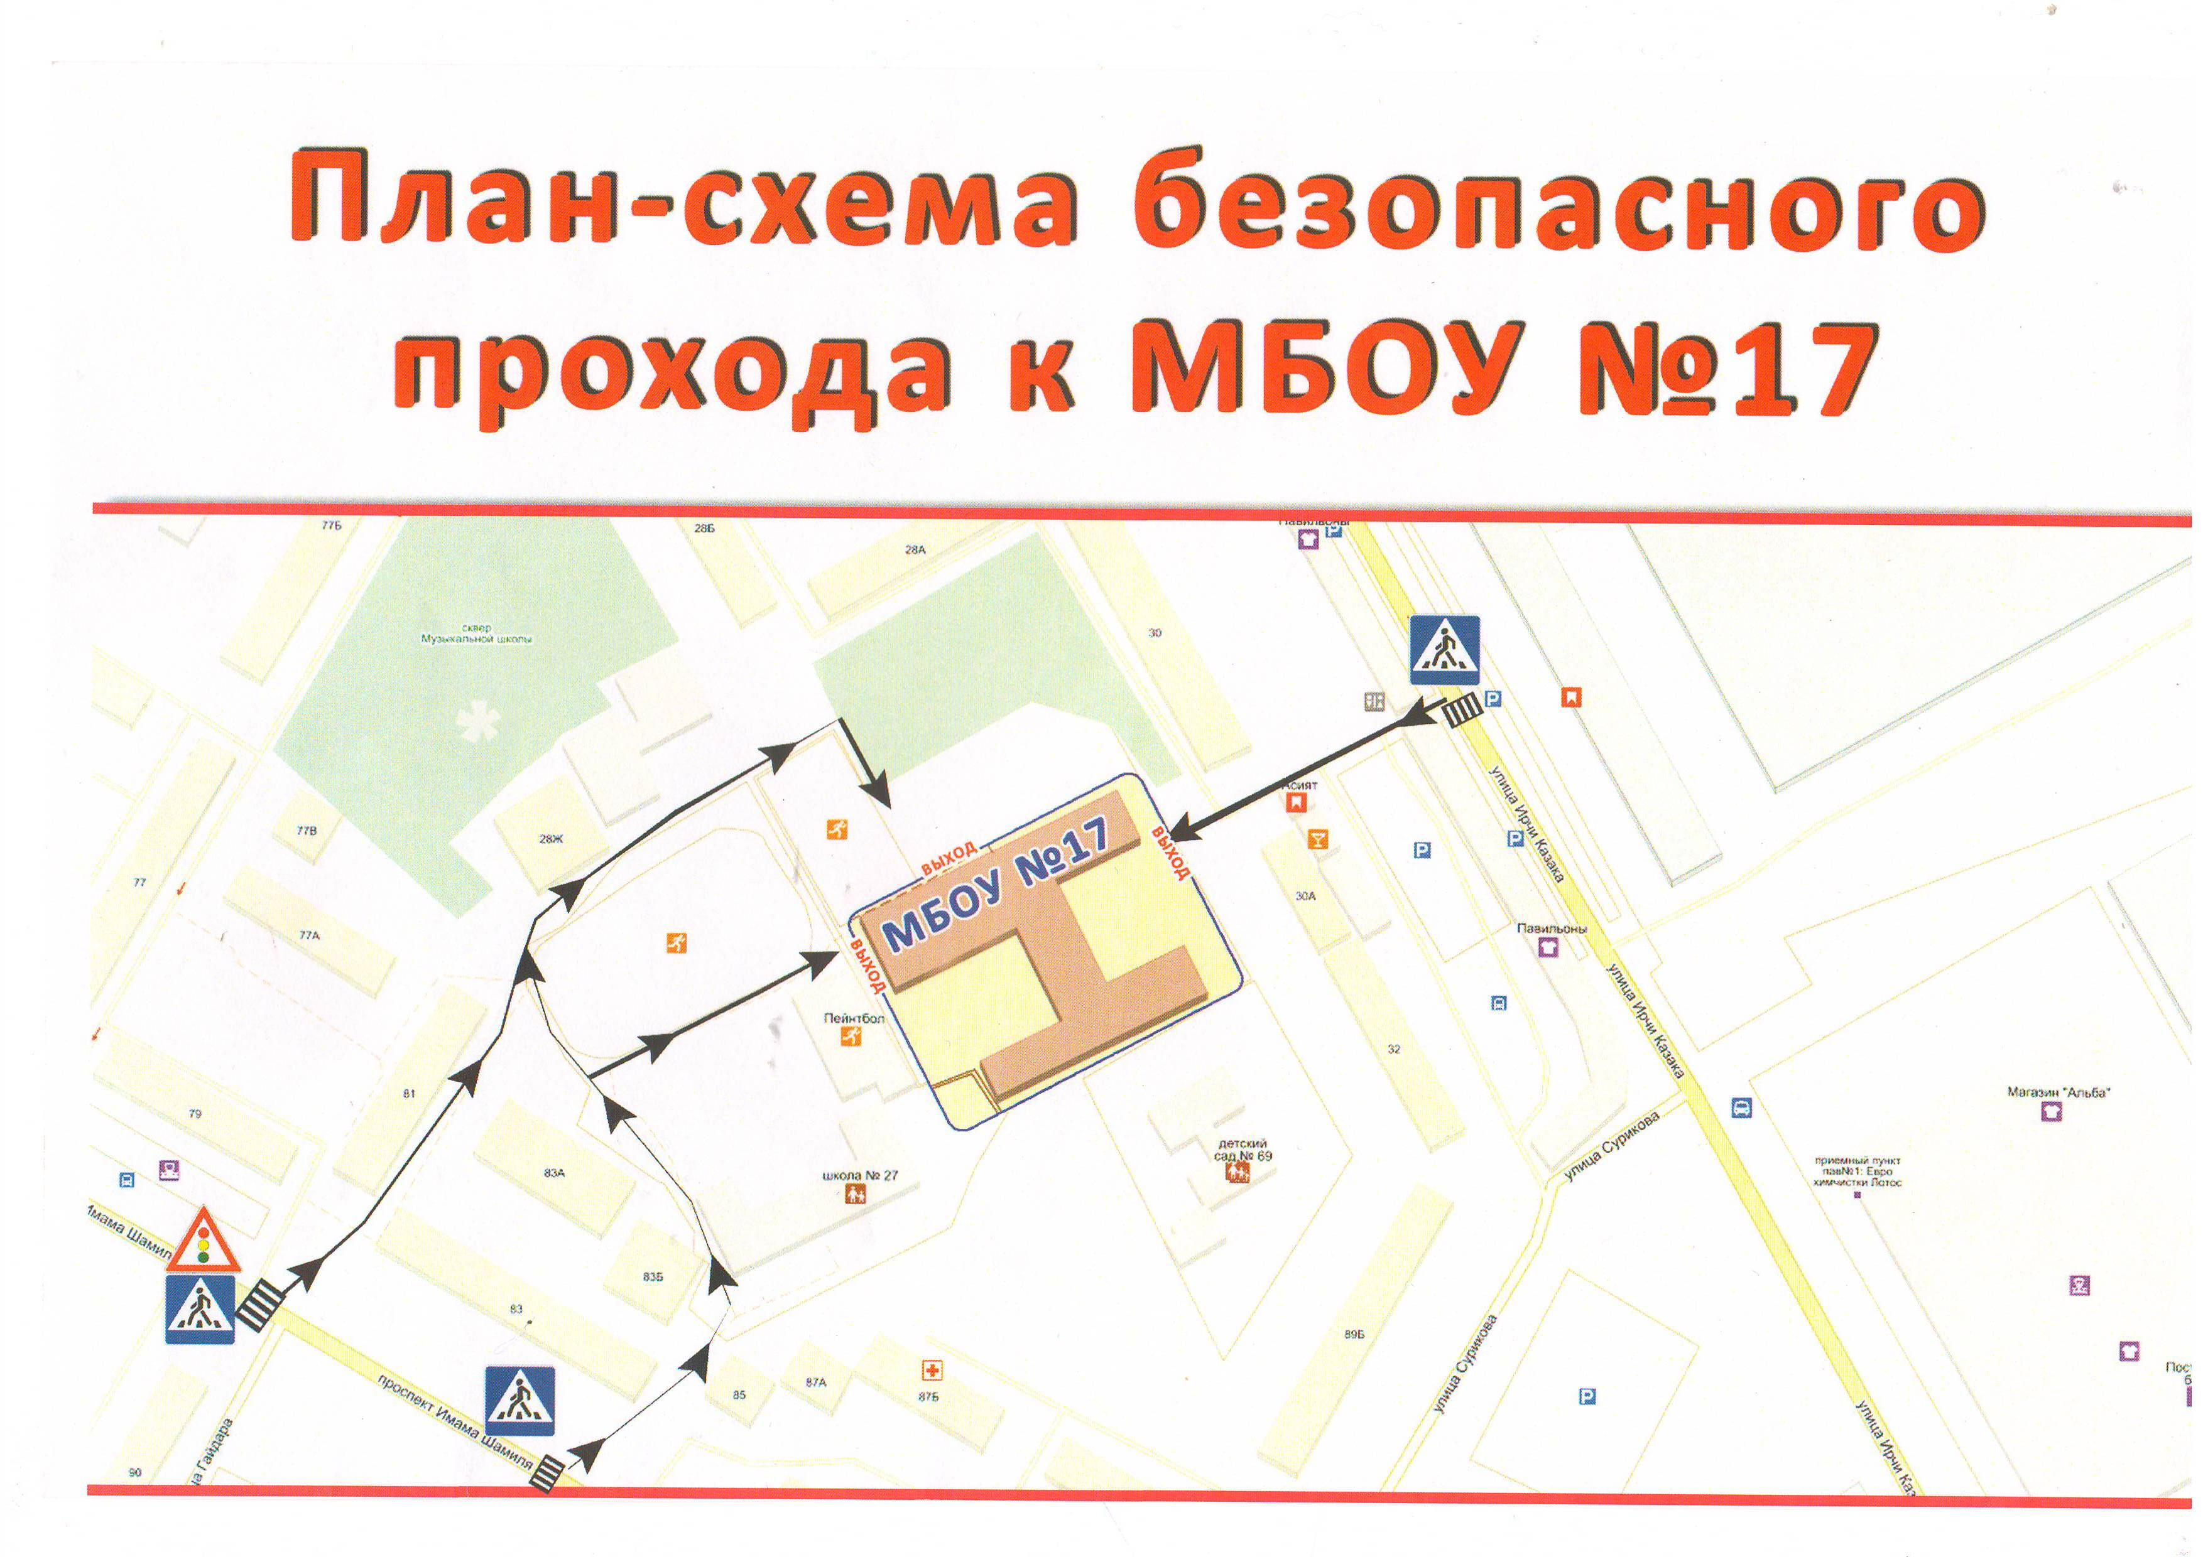
(допускается схему дополнять фотоматериалами)

Рекомендации к составлению схемы организации дорожного движения в непосредственной близости
от образовательной организации

  - Схема организации дорожного движения ограничена автомобильными дорогами, находящимися в непосредственной близости от образовательной организации.
  - На схеме обозначаются:
- здание образовательной организации с указанием территории, принадлежащей непосредственно образовательной организации (при наличии указать ограждение территории);
- автомобильные дороги и тротуары;
- уличные (наземные – регулируемые/нерегулируемые) и внеуличные (надземные/подземные) пешеходные переходы на подходах к образовательной организации;
- дислокация существующих дорожных знаков и дорожной разметки;
- другие технические средства организации дорожного движения;
- направление движения транспортных средств по проезжей части;
- направление безопасного маршрута движения детей.
3. На схеме указано расположение остановок маршрутных транспортных средств и безопасные маршруты движения детей от остановочного пункта к образовательной организации и обратно;
4. При наличии стоянки (парковочных мест) около образовательной организации, указывается место расположение и безопасные маршруты движения детей от парковочных мест к образовательной организации и обратно.
К схеме (в случае необходимости) должен быть приложен план мероприятий по приведению существующей организации дорожного движения к организации дорожного движения, соответствующей нормативным техническим документам, действующим в области дорожного движения, по окончании реализации которого готовится новая схема.

3. Маршруты движения организованных групп детей от образовательной организации к стадиону, парку
или спортивно-оздоровительному комплексу

Рекомендации к составлению схемы маршрутов движения организованных групп детей от образовательной организации к стадиону, парку или спортивно-оздоровительному комплексу

На схеме района расположения образовательной организации указываются безопасные маршруты движения детей от образовательной организации к стадиону, парку или спортивно-оздоровительному комплексу и обратно.
Эти схемы должны использоваться преподавательским составом при организации движения групп детей к местам проведения занятий вне территории образовательной организации.

4

риложение
План-схема пути движения транспортных средств и детей
при проведении дорожных ремонтно-строительных работ вблизи образовательной организации

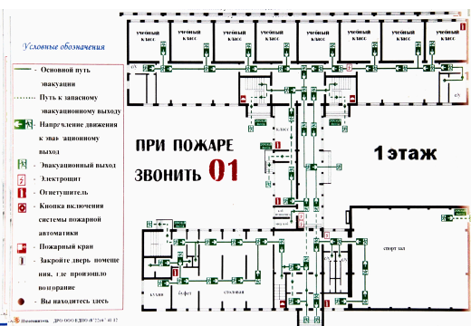

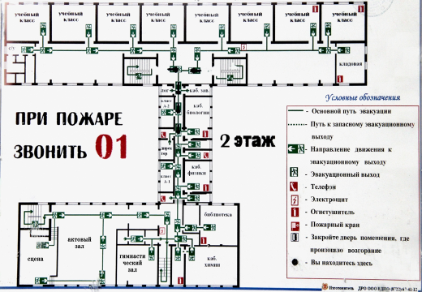

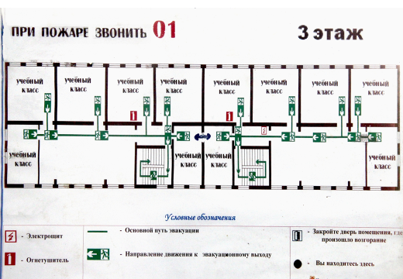

Рекомендации к составлению план-схемы пути движения транспортных средств и детей
при проведении дорожных ремонтно-строительных работ вблизи образовательной организации

На схеме указывается место производства дорожных ремонтно-строительных работ, его обустройство дорожными знаками и ограждениями, иными техническими средствами организации дорожного движения, а также безопасный маршрут движения детей к образовательной организации с учетом изменения маршрута движения по тротуару.
На схеме обозначены:
- участок производства дорожных ремонтно-строительных работ;
- автомобильные дороги;
тротуары;
- альтернативные пути (обходы места производства дорожных ремонтно-строительных работ пешеходами и объезды транспортными средствами);
- здание образовательной организации;
- ограждение территории образовательной организации
(при наличии).
Утверждаю
Директор «Гимназия №17»
Бабатова А.Н.

План работы
по профилактике детского дорожно-транспортного травматизма
на 2021-2022 учебный год
Сроки проведения | Содержание работы | Классы | Ответственные
15.08.21.-05.09.21. | Оформление наглядной агитации, стендов по безопасности дорожного движения. Оформление уголков  по безопасности дорожного движения. | 1-11 | Курбанова З.Ш.  Кл. руководители
15.08.21.-15.09.21. | Акция «Внимание - дети!» | 1-11 | Классные руководители
01.09.21.-15.09.21. | Классные часы «Безопасный путь школьника». | 1-11 | Классные руководители
01.09.21.-05.09.21. | Схемы индивидуальных безопасных маршрутов движения «ДОМ-ШКОЛА-ДОМ». | 1-6 | Классные руководители
01.09.21.-15.09.21. | Викторины, конкурсы по ПДД. | 1-8 | Классные руководители
07.09.20. | Конкурс рисунков «Безопасная дорога». | 1-8 | Маркина М.А.  Классные руководители
01.09.21.- 15.09.21. | Встречи с сотрудниками ГИБДД . | 1-7 | Курбанова З.Ш.  Классные руководители
в течение месячника | Проведение уроков ОБЖ  «Правила дорожного движения». | 1-11 | Хизриев К.М.
12.09.21.-15.09.21. | Работа отряда «ЮИД» (проведение викторин, конкурсов по безопасности дорожного движения) | 6 | Гусенова А.М.
в течение месячника | Выставка детской литературы и пособий по вопросам дорожной безопасности. | 1-11 | Бакиева Т.И.
В течение года | Выступление работников ГИБДД  на родительских собраниях,  классных часах. | 1-11 | Курбанова З.Ш.  Джафаров М.М., инспектор отдела пропаганды ГИБДД г. Махачкалы
В течение года | Беседы по профилактике детского дорожно- транспортного травматизма | 1-4  5-8  9-11 | Джафаров М.М., инспектор отдела пропаганды ГИБДД г. Махачкалы
В течение года | Работа отряда «ЮИД». | 6Б | Гусенова А.М.
В течение года | Классные часы по ПДД. | 1-11 | Кл. руководители.
В течение года | Внеклассные мероприятия по ПДД. | 1-11 | Кл. руководители  Гусенова А.М.
В течение года | Организация выставок книг по ПДД. | 1-11 | Бакиева Т.И. библиотекарь школы
Сентябрь, октябрь, апрель, май | Участие отряда ЮИД в районных,  городских и областных конкурсах. | 6Б | Гусенова А.М.
В течение года | Оформление наглядной агитации  по ПДД. | 1-11 | Курбанова З.Ш  Гусенова А.М.  Кл. руководители

Утверждаю
Директор «Гимназия №17»
Бабатова А.Н.
План совместной работы
с сотрудниками ГИБДД по профилактике
детского дорожно-транспортного травматизма
на 2021-2022 учебный год

Сроки проведения | Содержание работы | Классы | Ответственные
01.09.21.-15.09.21. | Встречи с инспектором ГИБДД  Беседы, классные часы по профилактике детского дорожно- транспортного травматизма. | 1-7 | Курбанова З.Ш зам. директора по ВР  Хизриев К.М., преподаватель- организатор ОБЖ  Джафаров М.М., инспектор отдела пропаганды ГИБДД г. Махачкалы
15.08.21.-15.09.21. | Акция «Внимание - дети!»  Выступление инспектора ГИБДД  по профилактике детского дорожно- транспортного травматизма на общешкольном родительском собрании. | 1-11 | Курбанова З.Ш зам. директора по ВР  Хизриев К.М., преподаватель- организатор ОБЖ  Джафаров М.М., инспектор отдела пропаганды ГИБДД г. Махачкалы
Сентябрь | Встречи с инспектором ГИБДД.  Беседы, консультации, методическая помощь по вопросам профилактики детского дорожно- транспортного травматизма. | Педагоги  школы | Курбанова З.Ш зам. директора по ВР  Хизриев К.М.., преподаватель- организатор ОБЖ,  Джафаров М.М., инспектор отдела пропаганды ГИБДД г. Махачкалы
октябрь | Встречи с инспектором ГИБДД  (беседы по безопасности дорожного движения перед началом осенних каникул) | 1-4  5-6 | Курбанова З.Ш зам. директора по ВР  Хизриев К.М.., преподаватель- организатор ОБЖ,  Джафаров М.М., инспектор отдела пропаганды ГИБДД г. Махачкалы
Ноябрь- декабрь | Встречи с инспектором ГИБДД  ( просмотр и обсуждение фильмов  по безопасности дорожного движения).  Беседы по ПДД перед началом зимних каникул | 1-4  5-7  8-9 | Курбанова З.Ш зам. директора по ВР  Хизриев К.М.., преподаватель- организатор ОБЖ,  Джафаров М.М., инспектор отдела пропаганды ГИБДД г. Махачкалы
Январь –февраль | Встречи с инспектором ГИБДД.  Проведение конкурсов, викторин  по безопасности дорожного движения. | 1-4 | Альтергот С.А.. Курбанова З.Ш зам. директора по ВР  Хизриев К.М.., преподаватель- организатор ОБЖ,  Джафаров М.М., инспектор отдела пропаганды ГИБДД г. Махачкалы
Март-апрель | Встречи с инспектором ГИБДД.  Беседы по ПДД перед началом весенних каникул.  Методическая помощь отряду «ЮИД» | 1-4  5-7  9-11  6Б | Гусенова А.М. руководитель отряда «ЮИД».  Джафаров М.М., инспектор отдела пропаганды ГИБДД г. Махачкалы
Май | Встречи с инспектором ГИБДД  ( просмотр и обсуждение фильмов  по безопасности дорожного движения).  Беседы по ПДД перед началом летних каникул | 1-4  5-7  8-9 | Альтергот С.А.. Курбанова З.Ш зам. директора по ВР  Хизриев К.М.., преподаватель- организатор ОБЖ,  Джафаров М.М., инспектор отдела пропаганды ГИБДД г. Махачкалы
В течение года | Выступление работников ГИБДД  на родительских собраниях,  классных часах. | 1-11 | Альтергот С.А.. Курбанова З.Ш зам. директора по ВР  Хизриев К.М.., преподаватель- организатор ОБЖ,  Джафаров М.М., инспектор отдела пропаганды ГИБДД г. Махачкалы
В течение года | Беседы по профилактике детского дорожно- транспортного травматизма | 1-4  5-8  9-11 | Джафаров М.М., инспектор отдела пропаганды ГИБДД г. Махачкалы

Основные направления работы по БДДТТ
Цель: Создание необходимых условий для обеспечения непрерывного воспитательного процесса в области безопасности дорожного движения.

Задачи:
1.Сохранить жизнь и здоровье детей.
2. Обучить основам транспортной культуры.
5. Привлечь внимание общественности к проблеме безопасности на дороге.
Ожидаемый результат
- Совершенствование профилактической работы по ПДД в школе;
- Сформированность навыков правильного поведения детей;
- Предотвращение детского дорожно-транспортного травматизма.
Направление деятельности
- Тематические классные часы;
- беседы, познавательные игры;
- конкурсы рисунков, плакатов, стихотворений;
- совместная работа с учреждениями здравоохранения и ГИБДД;
- обучение учащихся оказанию первой медицинской помощи.
Организационная работа
- Обновление положений конкурсов, соревнований;
- разработка положений новых конкурсов;
- обновление уголков безопасности;
- организация проведения открытых уроков и внеклассных мероприятий по ПДД;
- организация проведения игровых и обучающих мероприятий по ПДД.
Инструктивно- методическая работа
- Проведение совещаний для педагогов, родителей по ПДД;
- консультации для педагогов, родителей, обучающихся;
- разработка методических рекомендаций;
- обновление инструкций по проведению инструктажа с детьми и подростками о
безопасности дорожного движения;
- создание школьной видеотеки по ПДД.
Массовая работа
- Проведение конкурсов, праздников, соревнований по ПДД;
- конкурсы рисунков, плакатов
- соревнования юных велосипедистов «Безопасное колесо»;
- проведение классных часов по профилактике ДДТТ;
Мероприятия, запланированные на год

1 | Воспитательный модуль «Добрая дорога детства» (сентябрь)
2 | Месячник по проведению Всероссийской операции «Внимание, дети!».(август-сентябрь)
3 | Составление маршрута движения учащихся начальных классов из дома в школу и обратно.
4 | Классные часы по правилам дорожного движения.
5 | День здоровья. День защиты детей.
6 | Административное совещание «Об организации профилактической работы в школе с детьми по ПДД».
7 | Обновление классных уголков безопасности «Дети и дорога».
8 | Соревнования «Безопасное колесо». (осень, весна).
9 | Месячник по ПДД (апрель).
10 | Встреча с сотрудником ГИБДД.
11. | Родительские собрания по вопросам профилактики ДДТТ.

Утверждаю
Директор «Гимназия №17»
Бабатова А.Н.

План мероприятий
по предупреждению и профилактике ДДТТ
«Внимание, дети!»
01.09.21.-15.09.21.

№ | Содержание работы | Сроки проведения | Класс | Ответственный
1 | Оформление наглядной агитации  по безопасности дорожного движения. | 01.09.21.-05.09.21. | 1-11 | Курбанова З.Ш.  Классные руководители
2 | Классные часы «Безопасный путь школьника». | 01.09.21.-14.09.21. | 1-11 | Классные руководители
3. | Схемы индивидуальных безопасных маршрутов движения «ДОМ-ШКОЛА-ДОМ». | 02.09.21.-05.09.21. | 1-6 | Классные руководители
4. | Викторины, конкурсы по ПДД. | 02.09.21.-14.09.21. | 1-8 | Классные руководители
5. | Конкурс рисунков «Безопасная дорога». | 07.09.21. | 1-8 | Гусенова А.М.  Классные руководители
6. | Встречи с сотрудниками ГИБДД | 02.09.21.- 14.09.21. | 1-7 | Курбанова З.Ш  Классные руководители
7. | Проведение уроков ОБЖ  «Правила дорожного движения». | в течение месячника | 1-11 | Хизриев К.М.
8. | Работа отряда «ЮИД» (проведение викторин, конкурсов по безопасности дорожного движения) | 12.09.21.-14.09.21 | 5Б | Гусенова А.М.
9. | Выставка детской литературы и пособий по вопросам дорожной безопасности. | в течение месячника | 1-11 | Бакиева Т.И

Изучение правил дорожного движения

1-й класс

№ | Темы занятий | кол. часов
1. | Вводное занятие «Мы идём в школу». | 1
2 | Где мы живём. Наша улица. | 1
3 | Движение пешеходов по улицам и дорогам. | 1
4 | Общие правила перехода улиц и дорог. | 1
5 | Сигналы (жесты) регулировщика. | 1
6 | Дорожные знаки. | 1
7 | Где можно играть? | 1
8 | Мы - пассажиры. | 1
9 | А знаешь ли ты, что такое цвет-сигнал? | 1
10 | Обобщающее занятие. | 1

2-й класс

№ | Темы занятий | кол. часов
 | Вводное занятие.  Основные правила поведения учащихся на улице, дороге. | 1
 | Элементы улиц и дорог. | 1
 | Движение пешеходов по улицам и дорогам. | 1
 | Правила перехода улиц и дорог. | 1
 | Регулирование дорожного движения. | 1
 | Дорожные знаки. | 1
 | Обязанности пассажиров. | 1
 | Обязанности пешеходов | 1
 | Ответственность пешеходов за нарушение ПДД | 1
 | Итоговое занятие. Игры и соревнования по правилам безопасного поведения учащихся на улицах и дорогах | 1

3-й класс

№ | Темы занятий | кол. часов
1. | Вводное занятие. Викторина «Знаешь ли ты ПДД ?» | 1.
2. | Виды транспортных средств. Тормозной путь транспортных  средств. | 1.
3. | Правила дорожного движения. | 1.
4. | Обязанности водителей, пешеходов и пассажиров. | 1.
5. | Организация движения, технические средства регулирования движения. | 1.
6. | Светофорное регулирование. | 1.
7. | Дорожные знаки. | 1.
8. | Железная дорога. | 1.
9. | Обязанности пешеходов. Викторина «Как ты знаешь ПДД?» | 1.
10. | Итоговое занятие. | 1.
4-й класс
№ | Темы занятий | кол. часов
1. | Вводное занятие «Что я знаю о ПДД?» | 1.
2. | Отряды юных инспекторов движения | 1.
3. | История автомототранспорта и проблемы безопасного движения. | 1.
4. | Сигналы светофора и регулировщика. | 1.
5. | Предупредительные сигналы транспортных средств. | 1.
6. | Дорожные знаки и их группы. История возникновения и развития дорожных знаков. | 1.
7. | Дорожная разметка и её предназначение. | 1.
8. | Общие требования к водителям велосипедов. | 1.
9. | ГИБДД и ДПС. | 1.
10. | Итоговое занятие. Игры и соревнования по правилам безопасного поведения учащихся на дорогах. | 1.

Основные требования к знаниям, умениям и навыкам учащихся
1-4-х классов.
Знать:
- основные термины и понятия;
- общие положения Правил дорожного движения;
- правила перехода проезжей части на площадях, перекрёстках;
- правила посадки и высадки из общественного транспорта;
- правила поведения детей при перевозке их на грузовых автомобилях, в салонах легкового автомобиля.
Уметь:
- правильно вести себя, оказавшись в экстремальных ситуациях на проезжей части дороги;
- пользоваться общественным транспортом;
- самостоятельно выбрать безопасный путь движения в той или иной местности.
5-й класс
№ | Темы занятий | кол. часов
1. | Вводное занятие. Правила движения - закон улиц и дорог. | 1.
2. | Причины дорожно-транспортных происшествий. | 1.
3. | Формы регулирования дорожного движения. Сигналы светофора. Сигналы регулировщика. | 1.
4. | Формы регулирования дорожного движения. Дорожная разметка и дорожные знаки, дополнительные средства информации. | 1.
5. | Организация дорожного движения. Правила перехода улиц и дорог. | 1.
6. | Типичные опасные ситуации на дорогах с пешеходами. | 1.
7. | Скрытые опасности на дороге. Дорожные «ловушки». | 1.
8. | Транспортные средства и дорожное движение. | 1.
9. | .Правила езды на велосипеде. | 1.
10. | Итоговое занятие. Игра «Весёлый перекрёсток». | 1.
6-й класс
№ | Темы занятий | кол. часов
1. | Вводное занятие. Дорожно-транспортные происшествия. Причины ДТП. | 1.
2. | Формы регулирования движения. Сигналы светофора и регулировщика. Дорожная разметка, дорожные знаки. | 1.
3. | Правила безопасного поведения пешеходов и пассажиров. | 1.
4. | Организация дорожного движения.. Правила перехода улиц , дорог, перекрёстков. | 1.
5. | Скрытые опасности на дороге. Дорожные «ловушки». | 1.
6. | Правила безопасности при переходе и проезде железнодорожных переездов. | 1.
7. | Труд водителя. | 1.
8. | Номерные опознавательные знаки и надписи на транспортных средствах. | 1.
9. | Правила движения велосипедистов. Дополнительные требования к движению велосипедистов. | 1.
10. | Итоговое занятие. Культура транспортного поведения и ответственность за нарушение ПДД. | 1.

7-й класс
№ | Темы занятий | кол. часов
1. | Россия - страна автомобилей. | 1.
2. | Формы регулирования движения. Сигналы светофора. Сигналы регулировщика. Дорожная разметка. | 1.
3. | Дорожные знаки. | 1.
4. | На загородных дорогах. Правила перехода улиц, дорог, перекрёстков. | 1.
5. | Причины ДТП. Оказание пострадавшим первой доврачебной помощи. | 1.
6. | Правила поведения при ДТП.Оказание пострадавшим первой доврачебной помощи (практическое занятие). | 1.
7. | Роллинг. | 1.
8. | Дополнительные требования к движению велосипедистов. | 1.
9. | Железная дорога. | 1.
10. | ГИБДД. Ответственность за нарушения правил дорожного движения. | 1.

8-й класс
№ | Темы занятий | кол. часов
1. | Правила движения - закон улиц и дорог. | 1.
2. | Дорожная азбука. | 1.
3. | Регулирование движения транспортных средств. | 1.
4. | Движение пешеходов по улицам и дорогам. | 1.
5. | Транспортные средства на улицах и дорогах | 1.
6. | Правила пользования пассажирским транспортом. | 1.
7. | Велосипед и мопед. Правила перевозки пассажиров. | 1.
8. | Проезд железнодорожных переездов. | 1.
9. | Правила поведения при ДТП. Оказание пострадавшим первой доврачебной помощи. | 1.
10. | Итоговое занятие. | 1.

9-й класс
№ | Темы занятий | кол. часов
1. | Вводное занятие. Мы - пешеходы. | 1.
2. | Элементы улиц и дорог. Перекрёстки и их виды. | 1.
3. | Причины несчастий, происходящих с пешеходами . | 1.
4. | Опасные ситуации по вине водителей. | 1.
5. | Опасные ситуации по вине пешеходов. | 1.
6. | Опасные ситуации, возникшие из-за неисправностей транспортных средств, дорог, освещения. | 1.
7. | Внимание: пешеходы. | 1.
8. | Шагаем по дороге. | 1.
9. | Наш друг светофор светит не только нам | 1.
10. | Итоговое занятие. Тест. | 1.

Основные требования к знаниям и умениям учащихся
5-9 классов.
Знать:
- правила дорожного движения;
- группы знаков и их назначение, место установки;
- назначение дорожной разметки и её виды;
- правила безопасного поведения на улице, на дороге;
- правила пользования общественным и личным транспортом;
Уметь:
- самостоятельно определять места для безопасного перехода улиц и дорог;
- пользоваться общественным транспортом;
- применять знания правил дорожного движения на практике.

10-й класс
№ | Темы занятий | Кол. часов
1. | Вводное занятие. Роль автомобильного транспорта в экономике города. | 1.
2. | Регулирование движения. Сигналы регулировщика. Выполнение его сигналов. | 1
3. | Дорожные знаки : - предупреждающие знаки ; -знаки приоритета ; - запрещающие знаки ; - предписывающие знаки ; - знаки особых предписаний ; - информационные знаки ; - знаки дополнительной информации (таблички) | 1.
4. | Причины ДДТТ. Мероприятия, проводимые по их предупреждению. | 1.
5. | Правила передвижения группами по населённому пункту. Выбор безопасных маршрутов. | 1
6. | Первая медицинская помощь при ДТП. | 1
7. | На загородной дороге. | 1
8. | Правила безопасного поведения при пожаре в общественном транспорте. | 1
9. | Правила перевозки пассажиров. | 1
10. | Итоговое занятие. | 1
11-й класс
№ п/п | Темы занятий |  | кл. часов
1. | Основные понятия и термины |  | 1
2. | Перекрёстки и их виды. Правила поведения на перекрестках. |  | 1
3. | Дорожные знаки и их группы. |  | 1
4. | Правила пользования общественным транспортом . Культура поведения. |  | 1
5. | Опознавательные знаки транспортных средств. |  | 1
6. | Применение специальных сигналов. |  | 1
7. | Правила пользования железнодорожным транспортом. Железнодорожный переезд. |  | 1
8. | ДТП. Их причины и последствия. |  | 1
9. | Оказание первой медицинской помощи. |  | 1
10. | Культура транспортного поведения.

Памятка родителям при составлении безопасного маршрута школьника.
Дорогие родители!
Помогите вашему ребёнку сохранить жизнь и здоровье на дороге.
Эту трудную задачу облегчит создание вами семейных учебных пособий.
Вместе с детьми составьте схему маршрута
«Дом - школа - дом» с детальным описанием
особенностей каждого перехода через дорогу и мест, требующих повышенного внимания. Могут быть полезными схемы других постоянных маршрутов вашей семьи («Дом - музыкальная школа», «Дом - дом бабушки» и т.д.), а также планы окрестностей дома и школы с их описанием.
Рекомендуем:
1. Вместе с ребенком пройти по рекомендуемому маршруту, обсудив места, требующие повышенного внимания. Обязательно обозначить, по какому маршруту идти нельзя.
2. Дома вместе с ребенком составить схему рекомендуемого маршрута и описание к ней.
3. Пройти маршрут вместе с ребенком повторно, попросив его объяснить взрослому, как правильно
поступать в том или ином случае.
4. Регулярно тренировать внимание ребенка, превращая его знания в навыки поведения.

Памятка школьнику
ОСНОВНЫЕ ПРАВИЛА БЕЗОПАСНОГО ПОВЕДЕНИЯ НА ДОРОГЕ
- Никогда не выбегайте на дорогу перед приближающимся автомобилем. Это опасно, потому что водитель не может остановить машину сразу.
- Дорогу необходимо переходить в специально установленных местах по пешеходному переходу.
- На проезжую часть выходите только после того, как убедитесь в отсутствии приближающегося транспорта и слева и справа.
- Опасно выезжать на проезжую часть на скейтах и роликовых коньках.
Не выбегайте на дорогу вне зоны пешеходного перехода, в этом месте водитель не ожидает пешеходов и не сможет мгновенно остановить автомобиль.
- Опасно играть в мяч и другие игры рядом с проезжей частью, лучше это делать во дворе или на детской площадке.

Помните! Только строгое соблюдение
Правил дорожного движения защищает всех вас
от опасностей на дороге.
Памятка для родителей по обучению детей правилам дорожного движения
- Не спешите, переходите дорогу размеренным шагом. Выходя на проезжую часть дороги, прекратите разговаривать - ребенок должен привыкнуть, что при переходе дороги нужно сосредоточиться.
- Не переходите дорогу на красный или желтый сигнал светофора, как бы вы при этом не торопились. Переходите дорогу только в местах, обозначенных дорожным знаком “Пешеходный переход”.
- Из автобуса, троллейбуса, трамвая, такси выходите первыми. В противном случае ребенок может упасть или побежать на проезжую часть.
- Привлекайте ребенка к участию в ваших наблюдениях за обстановкой на дороге, показывайте ему те машины, которые готовятся поворачивать, едут с большой скоростью и т.д.
- Не выходите с ребенком из-за кустов или машины, не осмотрев предварительно дорогу, – это типичная ошибка и нельзя допускать, чтобы дети ее повторяли.
- Не разрешайте детям играть вблизи дороги и на проезжей части.
Твердо усвойте сами и научите ребенка, что входить в любой вид транспорта и выходить из него можно только тогда, когда он стоит. Объясните ребенку, почему нельзя прыгать на ходу.

Памятка велосипедисту
ДОРОГИЕ ДРУЗЬЯ!
Для обеспечения безопасности движения, предупреждения несчастных случаев каждый, кто пользуется велосипедом, должен знать и соблюдать правила движения.
Ездить на велосипедах по улицам и дорогам разрешается с 14 лет.
Не разрешается ездить на велосипеде:
- без номерного знака, звонка, с ненадёжными тормозами и рулевым управлением, а в тёмное время суток,
кроме того, без зажжённого фонаря (фары) белого цвета спереди и красного фонаря (или светоотражателя)
сзади;
- по тротуарам и пешеходным дорожкам садов, парков и бульваров;
- на расстоянии более одного метра от тротуара или обочины;
- не держась за руль руками, вперегонки, цепляясь за движущиеся транспортные средства или за другого
велосипедиста;
- в непосредственной близости к идущему впереди транспортному средству;
- по улицам и дорогам, обучая и обучаясь езде на велосипеде.
Запрещается перевозить на велосипеде:
- предметы, которые могут помешать управлению им, или выступающие более чем на полметра по длине
и ширине за габариты велосипеда;
- пассажиров на раме или багажнике.
Велосипедист не должен
- поворачивать налево и разворачиваться на дорогах, имеющих более одной полосы для движения в данном направлении.
- запрещается буксировка велосипедов и велосипедистами.
Напоминая о Правилах движения, просим запомнить, что Ваша безопасность на дороге зависит от того, насколько точно Вы эти правила соблюдаете.

